ПЕТРІВСЬКО-РОМЕНСЬКА ЗАГАЛЬНООСВІТНЯ ШКОЛА
І-ІІІ СТУПЕНІВ
ІМЕНІ ГЕРОЯ РАДЯНСЬКОГО СОЮЗУ М.Є.ПІГІДИ
ГАДЯЦЬКОЇ РАЙОННОЇ РАДИ ПОЛТАВСЬКОЇ ОБЛАСТІ
37333 Гадяцький район с. Петрівка Роменська, вул. Жовтнева, 17, тел. (05354)58-5-93,
Е-mail: p-romensjka-shkola@meta.ua Код ЄДРПОУ 23545788

Назва інформації: Виховна година «Давайте жити дружно!»

Інформує: Петрівсько-Роменська загальноосвітня школа І-ІІІ ст. Гадяцької районної ради

Текст інформації: Згідно Плану роботи школи та з метою виховання дружніх стосунків у класному колективі, розкрити зміст понять «дружба», «дійсний друг»; показати його відмінність від понять «приятель» і «знайомий»; прищепити учням повагу до цінностей дружби; сприяти розвиткові критичного ставлення до себе і своїх особистих якостей, терпимості й коректності в спілкуванні з друзями, учнями 3 класу та класним керівником Дорогань Н.В. 09 грудня 2014 року проведено виховну годину «Давайте жити дружно».
Учні класу показали інсценізацію «Дружба – найкращий скарб». Була проведена вікторина «Мій справжній друг». Учні прочитали вірші про дружбу та виконали пісні, були проведені ігри та конкурси.
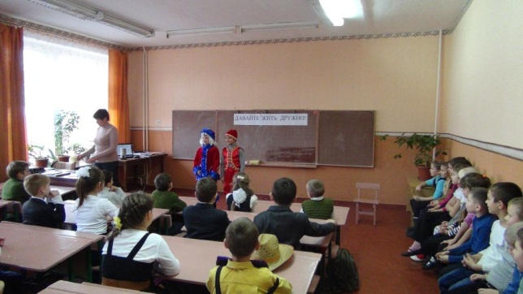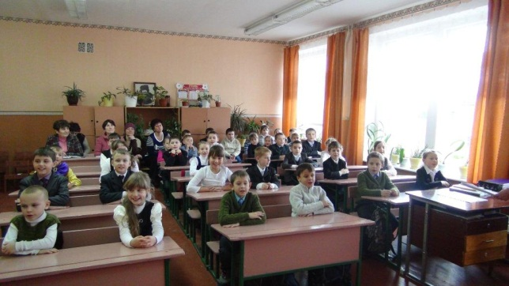

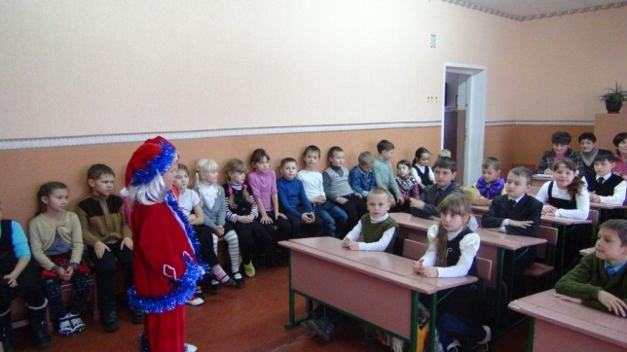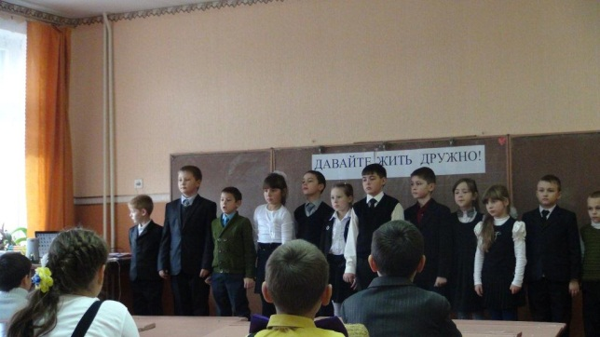
Підготувала заступник директора з навчально-виховної роботи Ніженець І.В.

